Игра как метод экологического воспитания старших дошкольников
Дошкольный возраст – особый период в жизни каждого человека, в это время продолжается формирование положительных качеств, личности ребёнка. Важно научить ребёнка проявлять доброе отношение к природе, к окружающим, к сверстникам. Встреча с природой, с чем-то новым, удивительным – это шаг к развитию, к познанию мира, к познанию самого себя.
Дошкольный возраст – это период игры. Педагоги и психологи уделяют немалое внимание игре, т.к. она выполняет важные функции для развития личности каждого ребёнка. Выдающийся учёный Л. С. Выготский назвал игру ведущей линией развития дошкольного детства. Он писал: «Мне кажется, что с точки зрения развития, игра не является преобладающей формой деятельности, но она является в известном смысле ведущей линией развития в дошкольном возрасте».[3] Игра оказывает на ребёнка развивающее воздействие, она доставляет огромную радость, т.к. даёт ему возможность активно действовать.
Установлено влияние игровой деятельности на психическое развитие дошкольника, на его интеллектуальное и нравственно-волевое развитие. Она помогает сделать материал увлекательным, создаёт радостное настроение. Включение игры и игровых ситуаций в процесс обучения и воспитания позволит дать детям дошкольного возраста представление об окружающем мире, что очень актуально в наше время.
Объект исследования: экологическое воспитание детей старшего дошкольного возраста.
Предмет исследования: игры и игровые ситуации как средство экологического воспитания детей старшего дошкольного возраста.
Цель нашей работы: изучить уровень экологических знаний у старших дошкольников и определить влияние игр на процесс экологического воспитания обозначенной категории детей.
Гипотеза: мы предполагаем, что целенаправленная работа по экологическому воспитанию детей старшего дошкольного возраста будет проходить успешнее, если в процессе воспитания будут использоваться разнообразные игры, игровые элементы и ситуации.
Методы исследования:
- изучение психолого-педагогической литературы;
- анализ данных литературных источников;
- диагностическое обследование;
- математическая обработка данных.
База исследования: старшая группа ГБОУ СОШ № 1411 (структурное подразделение дошкольного образования) г. Москвы. Время проведения эксперимента: 2012-2013 учебный год.
Коллектив данной организации работает по комплексной программе
Л. Парамоновой «Истоки». Экологическое воспитание в данной программе не выделено в качестве отдельного направления, а прослеживается во всех образовательных областях. К программе «Истоки» рекомендована парциальная программа экологической направленности Н. А. Рыжовой «Наш дом — природа» [6]. Автор пишет: «Особое внимание в ней уделяется формированию целостного взгляда на природу и место человека в ней» [5].
Мы провели диагностику уровня владения экологическими знаниями у детей одной из старших групп. Проводимая нами опытно-экспериментальная работа подразумевала проведение трех этапов: констатирующий эксперимент, формирующий эксперимент и контрольный эксперимент.
На этапе констатирующего эксперимента был поставлен ряд задач:
1.Выявить уровень знаний детей о мире животных и растительном мире, о неживой природе (воде, воздухе, почвах и др.), о временах года.
2.Выявить у детей навыки бережного отношения к объектам природы.
Экспериментальную и контрольную группы составляли дети одной и той же (9) группы, в количестве 20 человек в начале (в октябре) и конце (в мае) учебного года.
Условия проведения: в обычной обстановке, в дневное время.
Целью констатирующего эксперимента было выявление показателей воспитания экологической культуры у детей старшего дошкольного возраста на начало учебного года, а также выявления уровня экологических знаний.
Для эксперимента нами были подобраны следующие задания:
1. Первичная диагностика для определения уровня сформированности экологических знаний дошкольников.
2. Проблемная ситуация для определения морально-ценностного отношения к природе; для выявления у детей навыков бережного отношения к природе.
Для первичной диагностики мы использовали методику Половинкиной И. М.).
Суть методики – беседа с детьми по картинам, картинкам, использование муляжей овощей и фруктов. Все вопросы разделены на 2 большие темы: «Характерные особенности времён года», «Живая природа». Каждый вопрос оценивается определённым количеством баллов (от 1 до 3), т.е. низкий, средний и высокий уровень экологических знаний.
По результатам выполнения заданий и обсуждения проблемной ситуации, все дети были распределены на 3 группы по уровням сформированности экологических знаний: высокий, средний, низкий (см. рис.1).
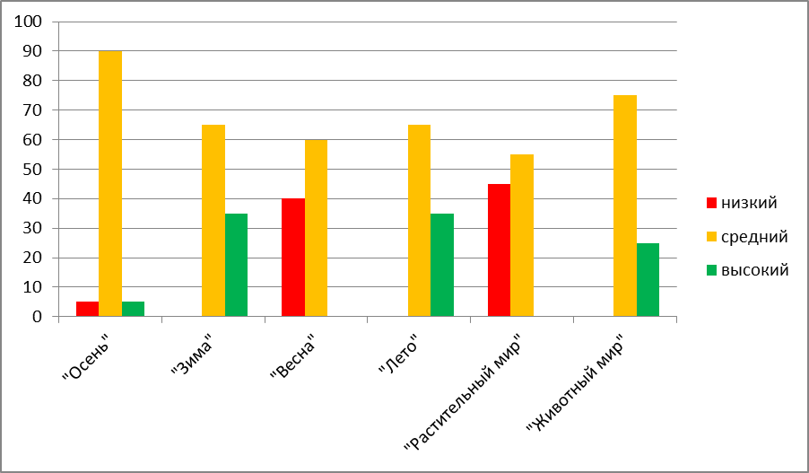
Рисунок 1. Уровень экологических знаний на начало года, %

Высокий уровень экологических знаний получили те дети, которые без ошибок назвали представителей животного мира и разделили их по видам. Соотносили представителей животного мира со средой обитания, объяснили взаимосвязь между деятельностью человека и жизнью животных, правильно разложили картинки со стадиями роста и развития курицы. Эти дети классифицировали растения по видам, знали их характерные признаки, правильно давали названия деревьям и кустарникам, смогли объяснить, для чего служат некоторые органы растения, показали на картинке стадии роста и развития гороха. Правильно называли времена года, знали характерные признаки каждого времени года.
Низкий уровень экологических знаний получили 3 человека – Вова, Артём, Егор П. Дети часто допускали ошибки при распределении представителей животного и растительного мира по видам. На поставленные вопросы отвечать затруднялись или не хотели. Артём не мог правильно распределить по корзинкам овощи и фрукты. Никто из них не смог объяснить, как растения приспособились к разным условиям жизни.
Всех остальных детей мы отнесли к среднему уровню.
На основании полученных результатов мы сделали вывод о том, что работа по воспитанию экологической культуры у детей осуществлялась не регулярно, возможно дети мало наблюдали, мало занимались практической деятельностью, с ними не проводились игры экологического содержания.
Таким образом, перед нами встала задача наметить методику совершенствования работы по воспитанию экологической культуры у детей старшего дошкольного возраста, что и обусловило проведение формирующего эксперимента в этой группе, мы приняли решение включать разные экологические игры и игровые ситуации в процесс воспитания и обучения.
На этапе формирующего эксперимента была разработана методика работы по воспитанию экологической культуры у детей старшего дошкольного возраста, подобраны игры экологической направленности.
Для работы с детьми отбирался материал экологического содержания,
приемлемый для возраста старшей группы. Автором программы «Наш дом – природа» Н. А. Рыжовой разрешается отбирать в методических пособиях материалы, наиболее интересные воспитателю и соответствующие уровню развития детей. Предлагаемая методика позволила использовать для детей самые разные варианты деятельности. Большое значение придавалось игре. Играли в непосредственной образовательной деятельности, на прогулках, в свободное от занятий время, на праздниках и спортивных досугах. Мы старались как можно больше времени уделять сюжетно-ролевым, подвижным играм, играм-превращениям, дидактическим играм, ИОС [1], [2]. Вот что пишет о дидактических играх А. Н. Давидчук: «В процессе дидактических игр обогащается социальный опыт детей. Они овладевают способами налаживания взаимодействий и взаимоотношений на основе добровольно принятых норм (правил), умением договориться и выбрать партнёра для совместной игры. Общие познавательные способности расширяют представления ребёнка о мире: природе, людях, культуре» [4].
С конца сентября по начало апреля дети, воспитатели и родители работали над проектом «Птицы», что позволило изучить особенности жизни, внешнего вида и среды обитания птиц; сформировать бережное отношение к птицам.
Чтобы убедиться в эффективности используемого формирующего эксперимента, в конце года (в мае) нами был проведён контрольный эксперимент по выявлению уровня экологических знаний. Диагностику проводили по той же методике, что и в начале года. Результаты можно увидеть на диаграмме (рис.2).
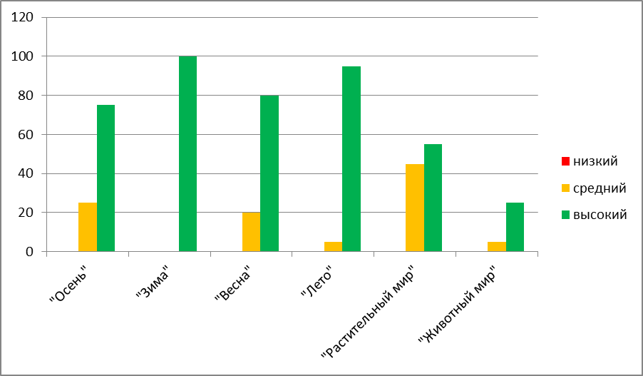
Рисунок 2. Уровень экологических знаний на конец года, %
Проведя сравнительный анализ результатов (см. таблицу 1), мы выявили, что к концу года полностью исчез низкий уровень экологических знаний по всем вопросам диагностики, уменьшилась доля среднего уровня, повысился уровень сформированности экологических знаний. Причём в подразделе «Зима» все дети достигли высокого уровня. Наибольшую трудность для детей вызвал раздел «Растительный мир».
Таблица 1
Сводная таблица диагностики экологических знаний детей старшей группы
Время первичной диагностики (ПД): начало октября
Время контрольной диагностики (КД): начало мая
Вид диагностики | ПД |  |  | КД
Подразделы диагностики | Количество детей с разным уровнем экологических знаний (процент от общего числа детей в группе)
Подразделы диагностики | низкий | средний | высокий | низкий | средний | высокий
«Осень» | 1 (5 %) | 18 (90%) | 1 (5 %) | 0 | 5(25 %) | 15(75 %)
«Зима» | 0 | 13 (65%) | 7 (35 %) | 0 | 0 | 20(100%)
«Весна» | 8 (40%) | 12(60%) | 0 | 0 | 4(20%) | 16(80 %)
«Лето» | 0 | 13 (65%) | 7 (35 %) | 0 | 1 (5 %) | 19 (95 %)
«Растительный мир» | 9(45 %) | 11(55 %) | 0 | 0 | 9 (45 %) | 11(55 %)
«Животный мир» | 0 | 15(75 %) | 5(25 %) | 0 | 1 (5 %) | 19 (95 %)

По окончанию эксперимента у детей группы были отмечены следующие изменения:
-ребята заметно расширили свои экологические знания и представления,
-многие с удовольствием задают вопросы, пытаются добыть интересующую их информацию о животных и растениях, природных явлениях,
-стараются соблюдать правила поведения в природе,
-у них возрос интерес к явлениям природы, к информации экологического содержания,
-дети стали больше играть, общаться друг с другом, наблюдать, замечать изменения, происходящие в природе.
Для формирования экологической культуры, для повышения уровня экологических знаний у детей дошкольного возраста необходимо использовать различные методы, огромная роль отводится игре. Причём совсем неважно, какой вид игры (с предметами, подвижную или словесную) мы будем использовать, главное, чтобы она была достаточно организована, продумана, а воспитатель являлся таким же участником, что и ребёнок.
Играя, ребёнок, сам того не осознавая, получает бесценный опыт, учится общаться с миром живой и неживой природы, усваивает важные правила, нормы поведения в природе. В процессе игры совершенствуются навыки ребенка, его нравственные и эстетические качества, происходит физическое развитие. С помощью игры дети решают проблемы без, напряжения, эмоциональных срывов, не замечая того, что они учатся.
СПИСОК ЛИТЕРАТУРЫ

1. Бондаренко А.К. Дидактические игры в детском саду. М.: Просвещение – 1991.
2. Воронкевич О.А. Добро пожаловать в экологию! Рабочая тетрадь для детей 5-6 лет. Старшая группа. Ч 1, Ч 2 – СПб.: ДЕТСТВО-ПРЕСС, 2007.
3. Выготский Л.С. Игра и ее роль в психическом развитии ребенка. //Вопросы психологии № 6 1966. Стр. 62 – 68.
4. Давидчук А.Н. Познавательное развитие дошкольников в игре. Методическое пособие. – М.: Сфера, 2013.
5. Рыжова Н.А. Экологическое образование в детском саду. – М.: Карапуз, 2001.
6. Рыжова Н.А. Я и природа: Учеб.- метод. комплект по эколог. образованию дошкольников. – М.: ЛИНКА-ПРЕСС, 1996.
7. Хабарова Т.В., Шафигуллина Н.В. Планирование занятий по экологии и педагогическая диагностика экологической воспитанности дошкольников. Методическое пособие для педагогов. – СПб.: ДЕТСТВО-ПРЕСС, 2010.
8. Эльконин Д.Б. Психология игры. М., 1978.

